Кандидат на посаду Голови Студентської колегії УМО

ГОНЧАРОВА АННА СЕРГІЇВНА

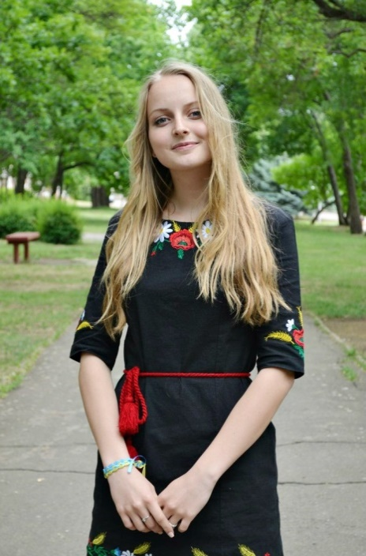
Інформація про кандидата
У 2015 році закінчила Южноукраїнську загальноосвітню школу № 3. Була капітаном команди по волейболу та кращим спортсменом школи, маю багато нагород та подяк.
У 2015 році вступила до ДВНЗ «Університет менеджменту освіти» НАПН України на напрям підготовки «Менеджмент ». Староста групи МОБ-15-Д2.

Мій лозунг з яким я йду по життю: «В наших руках майбутнє!»

Передвиборча Програма
Шановне наше Студентство! Я Гончарова Анна Сергіївна кандидат на посаду Голови Студентської колегії УМО.
Моя програма заснована на аналізі того, що відбувалось у нашому з Вами житті протягом всього навчального року. Тому, якщо ви оберете мене, то на посаді Голови Студентської колегії УМО я буду намагатися зробити все для покращення побутових умов проживаючих у гуртожитку студентів. Буду сприяти розвитку спортивного життя в Університеті, втілювати в життя ті ідеї, які в першу чергу будуть корисні для вдосконалення студентського життя в Університеті.
Пропоную зареєструвати Студентську колегію УМО, як суспільну організацію та зробити студентське життя більш насиченим, яскравим та динамічним для усіх студентів Університету. Продумати концепцію профорієнтації, щоб більше людей дізналося про наш Університет та донести до них усі плюси навчання у ньому. Налагодити зв’язок з адміністрацією та кураторами груп для плідної спільної праці на благо усього Університету.

Разом у нас все вийде!

